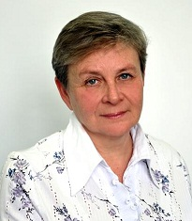

ПЕДАГОГИЧЕСКОЕ КРЕДО:
Человеческая жизнь – это непрерывная учеба

ЯКУНИНА
ТАТЬЯНА ВИКТОРОВНА
ОБРАЗОВАНИЕ: высшее, окончила БГПИ по специальности учитель русского языка и литературы
ПРОФЕССИОНАЛЬНАЯ ПЕРЕПОДГОТОВКА:
курсы повышения квалификации учителей русского языка и литературы, 2012 г.;
дополнительная профессиональная подготовка по программе «новые информационные технологии в образовании, 13.09.13
ПРЕПОДАВАЕМЫЕ ПРЕДМЕТЫ: русский язык и литература
ТЕМА САМООБРАЗОВАНИЯ: Применение инновационных образовательных технологий в преподавании русского языка и литературы
ЛИЧНЫЕ ПОБЕДЫ И ДОСТИЖЕНИЯ: Почетная грамота Министерства образования и науки РФ

